

INFORME DE PRÁCTICAS

PRÁCTICA 10 |  | CONSTRUCCION DE BOTONES
Apellidos | PEÑALVER FERNÁNDEZ
Nombre | ADRIÁN
Grupo | 1º MET | Curso | 2018/2019
Fecha de entrega |  | 15/01/19

Enunciado:
- Comprueba que el programa botones funciona correctamente.
- Realiza un dibujo libre que contenga al menos 3 botones.
Solución:
1. Comprueba que el programa botones funciona correctamente.
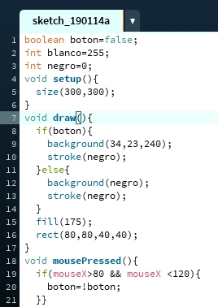
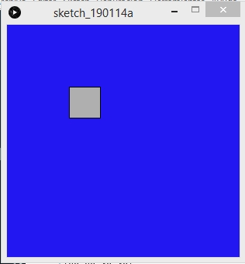

Se puede ver como funciona correctamente, cuando se pulsa el botón se pone azul y si se vuelve a pulsar se vuelve negro.

2. Realiza un dibujo libre que contenga al menos 3 botones.
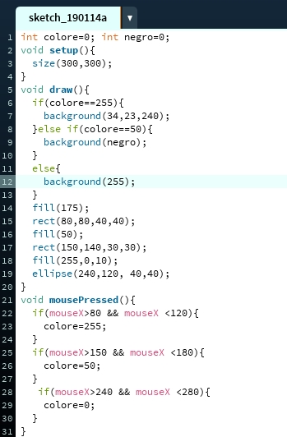

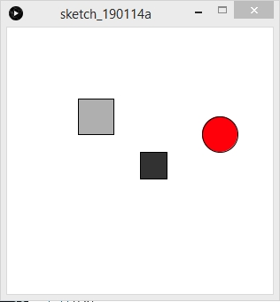

En este caso he añadido dos botones más, uno de color rojo circular y otro gris oscuro cuadrado, en función de cual de ellos, el fondo toma un color distinto.

